

МИНИСТЕРСТВО НАУКИ И ВЫСШЕГО ОБРАЗОВАНИЯ РОССИЙСКОЙ ФЕДЕРАЦИИ

Федеральное государственное автономное образовательное учреждение высшего образования

**«Дальневосточный федеральный университет»**

(ДВФУ)

|  |
| --- |
| **институт математики и компьютерных технологий**  **Департамент информационных и компьютерных систем** |

**ОТЧЕТ**

по лабораторной работе №1

на тему «Анализ предметной области при разработке предметно ориентированного программного обеспечения»

по дисциплине «Объектно-ориентированный анализ и программирование»

направление подготовки

09.03.03 Прикладная информатика

Прикладная информатика в экономике

|  |  |  |
| --- | --- | --- |
|  |  | Выполнил студент гр. Б9121-09.03.03пиэ/1  ________________Туровец В. Ю. |
|  |  | Проверил преподаватель  ________________Шувалова Е. И. |
|  |  |  |

г. Владивосток

2022г.

## 1 Условие задачи

В ходе выполнения данной лабораторной работы выполнить следующие задачи: изучить предметную область, написать сценарии использования, ознакомиться с методами декомпозиции, построить диаграмму вариантов использования.

## 2 Порядок выполнения

# 2.1 Анализ ПО

Ресторан – это предприятие общественного питания с широким ассортиметом блюд сложного приготовления, включая фирменные. В качестве предпренимательской деятельности ресторан осуществляет приготовление и вадачу заказанных блюд клиенту.

Кто-то посещает ресторан в обеденное время, кто-то вечером, кто-то отмечает в нем самые важные моменты жизни.

Каждый клиент выбирает блюдо по вкусу, поэтому ресторан предлагает достаточно широкий ассортимент. Поскольку утром клиентов приходит мало, режим работы был выбран с 11.00-23.00.

Функциональное назначение: формирование заказа в соответствии с заказом клиента.

Задание: автоматизация работы ресторана по формированию и выдаче заказов.

Ресторан осуществляет процессы по приготовлению и выдаче заказанных блюд.

## 2.2 Декомпозиция

Применяя метод объектно-ориентированной декомпозиции, ресторан был разделен на следующие элементы:

материальные объекты: меню, блюда;

роли: клиент, официант, повар;

события: оформление заказа, выполнение заказа, выдача заказа, оплата заказа.

**2.3 Сценарии**

Сценарий №1 - Клиент может ознакомиться с меню и сделать заказ.

Сценарий №2 - Официант получает заказ от клиента. Далее заказ предаётся на кухню.

Сценарий №3 - После выполнения заказа поваром официант приносит его клиенту. После происходит оплата.

# 2.5 Модель Use case

С помощью Use Case можно описать взаимодействие участников между друг другом. На рисунке 1 представлена диаграмма вариантов использования ресторана.

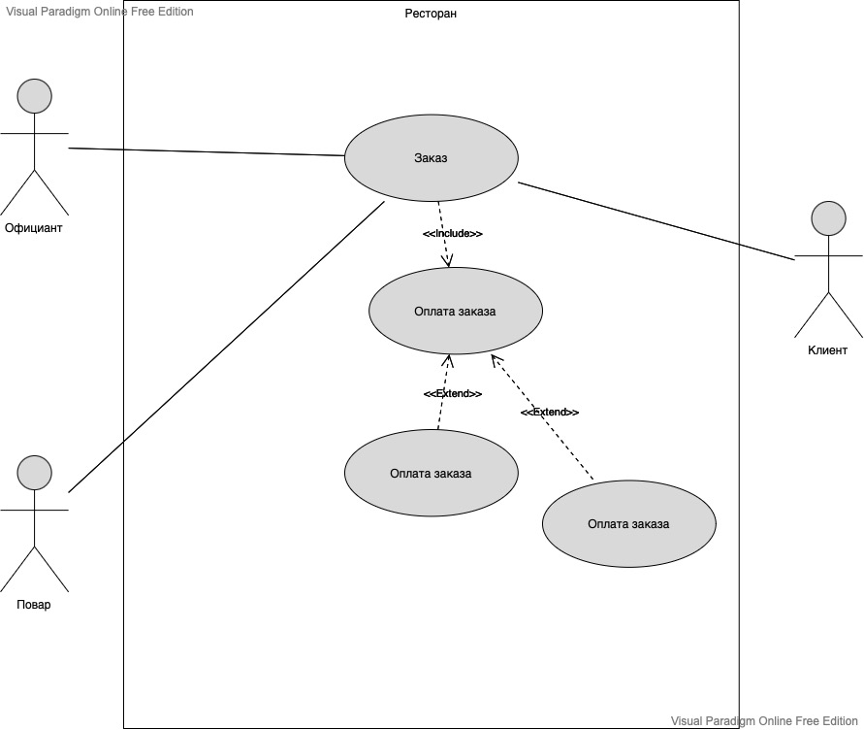

Рисунок 1 – Диаграмма вариантов использования

## 3 Полученные результаты

Был изучен материал по теме анализ предметной области и приобретены навыки анализа предметной области, написания пользовательских сценариев, составления модели use-case и вариантов использования.